

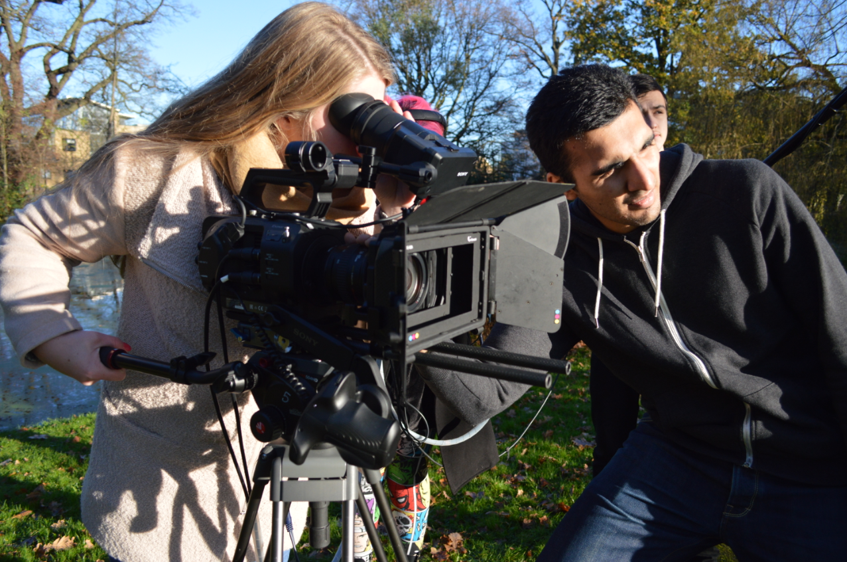

Image: University of Roehampton

**Connecta**

**LEARNING PACK 5 | EL RODAJE**





|  |  |
| --- | --- |
| **Contenido** |  |
| 1. ¿Qué es el rodaje? | 2 |
| 1.1 Ejercicio 1 | 3 |
| 2. Accesorios necesarios para el rodaje | 4 |
| 2.1 Ejercicio 2 | 5 |
| 2.2 Ejercicio 3 | 6 |
| 3. Instalación de la cámara | 7 |
| 4. Conceptos básicos de iluminación | 9 |
| 4.1 Ejercicio 4 | 11 |
| 5. Planos de cámara | 12 |
| 5.1 Ejercicio 5 | 12 |
| 6. Movimientos de cámara | 14 |
| 6.1 Ejercicio 6 | 17 |
| 7. Composición de toma | 18 |
| 7.1 Ejercicio 7 | 20 |
| 8. Glosario | 23 |
| 9. Autoevaluación | 24 |
| 10. Referencias | 24 |
| 11. Soluciones | 25 |

**1. ¿Qué es el rodaje?**

Rodar significa grabar imágenes o metraje para una película. El rodaje se realiza después de finalizar el guion y el guion gráfico. Las personas involucradas principalmente en el rodaje son: **director, cámara, técnico de sonido, continuista y actores**. Estas son las definiciones de las profesiones mencionadas:

**Director:** el **director** o **la directora** es quien organiza las tomas. También decide cómo debería ser la película y dónde se debería colocar la cámara. Un buen **director** permite que el resto del equipo exprese su opinión y tiene en cuenta sus ideas.

**Cámara**: el **cámara** o el/la **camarógrafo/a** sujeta la cámara para para grabar la película. Es como los “ojos” de la audiencia porque cualquier cosa que señale la cámara es lo que verá el público en la película. Un buen **camarógrafo** debe poder sujetar la cámara de manera inmóvil durante largos periodos de tiempo. El camarógrafo también supervisa la iluminación para asegurar uniformidad entre las distintas tomas.

**Técnico de sonido:** el o la **técnico de sonido** sujeta el micrófono o los accesorios de grabación y graba el sonido para la película. Es como los “oídos” de la audiencia. Un buen técnico de sonido utilizará el micrófono para captar todos los sonidos importantes, y en particular se asegurará de que los personajes hablan de manera clara. El técnico de sonido puede grabar también los sonidos ambientales para asegurar la continuidad cuando los actores no hablan.

**Continuista:** el o la **continuista** toma notas durante el rodaje, para saber cuál de las escenas rodadas es mejor para ahorrar tiempo durante el montaje. Un **continuista** también supervisa la continuidad entre tomas y escenas, p. ej. se asegura de que los actores tienen el mismo corte de pelo y que los objetos están colocados en el mismo lugar.

**Actores:** los **actores** son personas que interpretan a los personajes del guion para la película. Actuar no solo incluye leer el diálogo de los personajes que interpretan, sino también comportarse y hablar como ellos. Los buenos actores pueden convencer a la audiencia de que *son* el personaje que interpretan y de que no están simplemente “pretendiendo” serlo.

**1.1 Ejercicio 1**

**Asigna profesiones**

E1, P1: En pares o grupos, asignad las profesiones descritas en la sección anterior a cada estudiante de vuestro grupo para la película. Consejo: si tu grupo tiene más miembros que profesiones podéis colocarles de asistentes. Por ejemplo, Asistente de director, asistente de camarógrafo o asistente de técnico de sonido.

Director/a

____________________________________

Camarógrafo/a

____________________________________

Técnico de sonido

____________________________________

Continuista

____________________________________

Actor/es (añade las líneas que necesites)

____________________________________

____________________________________

____________________________________

____________________________________

____________________________________

Asistentes (añade las líneas que necesites)

____________________________________

____________________________________

____________________________________

**2. Accesorios necesarios para el rodaje**

Esta es una lista de los accesorios que necesitas para crear una película. Los elementos más importantes son una **cámara para grabar imágenes** y un **micrófono para grabar sonidos**.

|  |  |  |
| --- | --- | --- |
|  |  |  |
| **Cámara**  No tiene por qué ser una cámara de vídeo profesional: la cámara de un *smartphone* o una *tablet* puede funcionar muy bien. | | |

|  |  |
| --- | --- |
|  |  |
|  |  |
| **Micrófono**  Todas las cámaras, *smartphones* y algunas *tablets* vienen con micrófono integrado. Si tenéis dispositivos no integrados para grabar el sonido, como un micrófono de solapa (imagen en la parte superior izquierda) o un micrófono de cañón, el sonido será más claro. | |

|  |
| --- |
|  |
| **Auriculares**  **Los auriculares** se utilizan para escuchar el sonido que se está grabando a través del micrófono y para asegurarse de que los niveles de sonido son buenos y de que el micrófono funciona bien. |

**2.1 Ejercicio 2**

**Lista de accesorios**

E1, P2: En pares o grupos, habla sobre los accesorios de los que dispones para rodar tu película y escríbelos aquí (puedes ser más de un objeto). Si no tienes los accesorios de la siguiente lista aquí, puedes improvisar y usar una alternativa.

**Cámara**

___________________________________________________________________________

**Micrófono**

___________________________________________________________________________

**Auriculares**

__________________________________________________

**2.2 Ejercicio 3**

**Crea una claqueta**

E3: La **claqueta** se muestra enfrente de la cámara para informar sobre la escena y la toma que está siendo grabada. También se utiliza para mostrar cuántas veces se graba una toma: “Toma 1” significa primera grabación, “Toma 2” significa segunda grabación y así sucesivamente. Una claqueta puede ser algo tan simple como un trozo de papel con el nombre de la escena, la toma que está siendo grabada y el tipo del plano escritos de manera clara. Ej. “Escena en clase / Toma 4 / Plano medio.”

Para crear una **claqueta**, necesitarás:

1. Una hoja de papel A4 o una minipizarra blanca
2. Un rotulador
3. Una regla

Coloca tu papel de forma horizontal. Divide el papel en tres secciones iguales con dos líneas verticales. En la parte superior de las secciones escribe como encabezado “escena”, “toma” y “plano”.

Tu papel debe tener este aspecto:

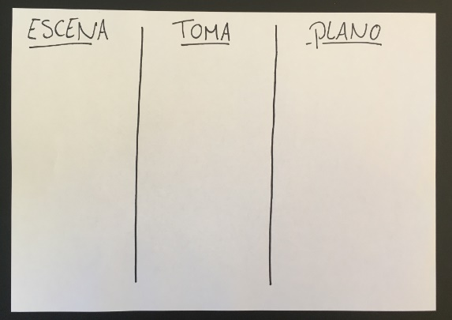

Cuando empiezas a rodar asegúrate de que escribes la escena, el número de toma y los tipos de plano con lápiz; de esta manera, podrás reutilizar el papel. Las minipizarras blancas también se pueden usar como claquetas y se pueden limpiar fácilmente entre escena y escena.

**3. Instalación de cámara**

Hay dos tipos de ajustes importantes que harán que tu película tenga un aspecto fluido y cinemático: los **fotogramas por segundo** y el **estabilizador de imagen**.

**Fotogramas por segundo**

La diferencia entre un vídeo y una foto es que el vídeo contiene imágenes móviles. Sin embargo, estas imágenes móviles son, de hecho, fotogramas inmóviles que cambian a cada milisegundo para dar una ilusión de movimiento; es lo que se conoce como **fotogramas por segundo** (fps). La típica película de Hollywood se rueda con 24fps. Cuando una cámara configurada a 24fps captura movimiento, el espectador ve un **desenfoque de movimiento**.

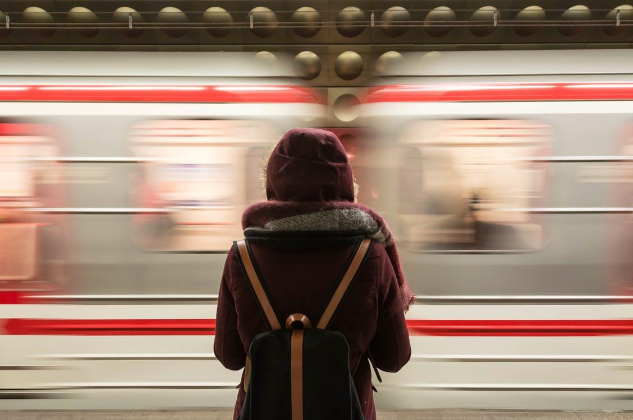 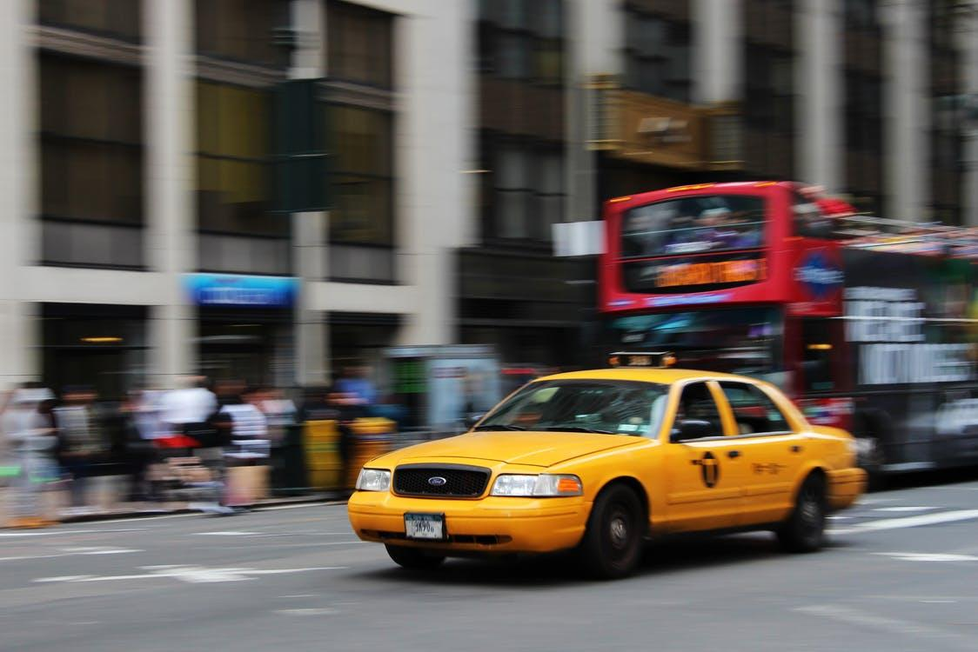

Aquí hay dos ejemplos de **desenfoque de movimiento**; observa el desenfoque del tren en movimiento, en la imagen de la izquierda, y el desenfoque de los objetos que están detrás del taxi amarillo mientras conduce por la calle, en la imagen de la derecha.

La mayoría de cámaras de vídeo tienen una opción para cambiar los fotogramas por segundo; sin embargo, no todas las cámaras pueden grabar en 24fps. Si este es el caso de la cámara que usas, selecciona los fotogramas por segundo más cercanos a 24fps. La opción para cambiarlos se encuentra en los ajustes de la cámara.

Los fps por defecto para *smartphones* y *tablets* son 30fps. Si quieres grabar en 24fps en ese tipo de dispositivos deberás descargar aplicaciones que te permitirán cambiar los fotogramas por segundo. A continuación, tienes aplicaciones gratuitas que ayudarán a que tu película tenga un aspecto más cinemático:

**Aplicaciones cinematográficas para *smartphones* y *tablets***

|  |  |
| --- | --- |
| **Mavis** | **ProMovie Recorder** |
| Esta es una aplicación disponible en iphone y iPad. Esta aplicación graba en 24 fps por defecto. | Esta es una aplicación disponible en iPhone y iPad. Te permitirá cambiar el número de fotogramas a 24fps. Para hacerlo, toca el área indicada por la flecha roja en la captura de pantalla siguiente y selecciona "24fps". La versión gratuita de esta aplicación deja una marca de agua digital en la esquina inferior derecha del vídeo, como se ve en la imagen de abajo. |

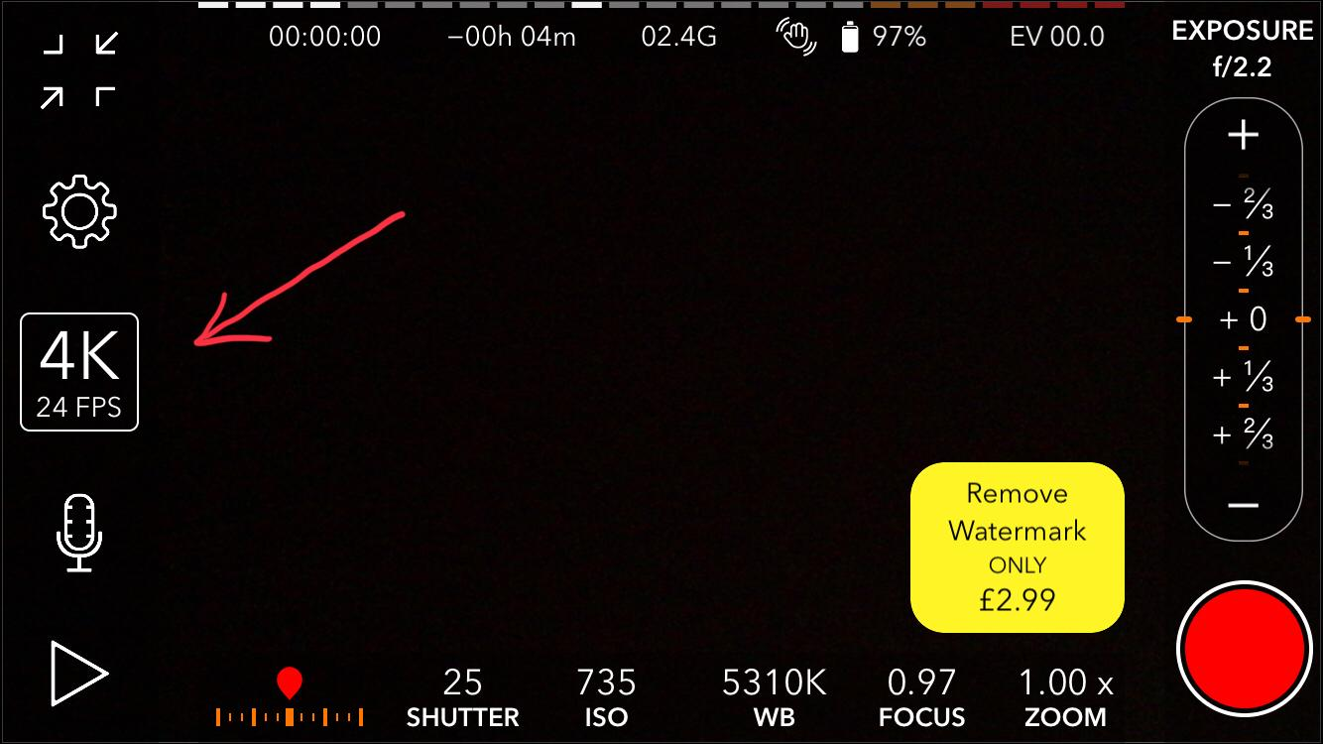

Marca de agua digital

**Estabilizador de imagen**

El estabilizador de imagen te ayuda a capturar videos de manera estable y nítida, minimizando los movimientos temblorosos cuando sostienes la cámara con las manos. Algunos *smartphones* y *tablets* vienen con estabilizador de imagen incorporado (también conocido como estabilizador de imagen óptica u OIS). Comprueba si tu teléfono o *tablet* lo tiene (estará en los ajustes de cámara). Si no tiene estabilizador de imagen incorporado, puedes usar aplicaciones que estabilizarán tus vídeos ya grabados. Sin embargo, estas aplicaciones tienden a recortar tus vídeos, lo que significa que podrías perder los bordes de tu tomas. A continuación, tienes dos aplicaciones, una para iOS y la otra para Android:

|  |  |
| --- | --- |
| **Emulsio** | **Google Photos** |
| Esta es una aplicación gratuita de estabilización de imagen para iOS. Simplemente sigue las instrucciones para estabilizar tus vídeos. | Como sugiere el nombre, esta es una aplicación para fotos, pero se puede utilizar para vídeos; solo tienes que abrir tu vídeo con la aplicación y presionar el botón editar. Aquí te aparecerá la opción para estabilizar tu video. |

Incluso con la ayuda de los estabilizadores incorporados o las aplicaciones, lo más importante para lograr tener videos nítidos es grabar manteniendo la cámara lo más inmóvil posible.

**4. Conceptos básicos de iluminación**

La iluminación es un aspecto importante en el rodaje. A continuación, verás distintos tipos de iluminación y una explicación de cómo instalar tu iluminación para la película.

**Iluminación de tres puntos**

La Iluminación de tres puntos es la técnica de iluminación más común para grabar una escena; como sugiere el nombre, implica tres fuentes de luz. Estas tres fuentes se conocen como **luz clave**, **luz de relleno** y **contraluz**. El objetivo principal de esta técnica de iluminación es hacer que tus personajes parezcan tridimensionales. Esta técnica se puede lograr utilizando tanto iluminación natural, como artificial.

**Luz clave**

La **luz clave** es la luz más importante, la que proporciona la luz principal para tu personaje o personajes. También crea sombras en sus caras y define la profundidad de la imagen.

**Luz de relleno**

La **luz de relleno** es una luz mucho más suave que las otras dos y no es tan brillante. Su objetivo es aclarar las áreas sombreadas creadas por la luz clave.

**Contraluz**

La **contraluz** se usa principalmente para separar el personaje y el fondo, esta técnica puede crear luz en los bordes externos del cabello de un personaje o crear toques de luz en sus hombros para exagerar los bordes, y así no se fusionan con el fondo.

A continuación, te mostramos unos diagramas que muestran la colocación de la Iluminación de tres puntos, y las direcciones de las que proviene cada fuente de luz en relación al personaje.

**Contraluz**

**Personaje**

**Luz clave**

Kkkk **Luz de relleno**

**Cámara**

La **luz clave** debe estar delante del personaje, ya sea a su lado izquierdo o derecho. Si grabas una escena en el interior, intenta colocar al personaje cerca de una ventana.

La **luz de relleno** debe estar al otro lado de la **luz clave**. Intenta usar un espejo pequeño para reflejar la iluminación de la luz clave en el otro lado del personaje.

La **contraluz** debe estar detrás del personaje y fuera de la vista de la cámara. Intenta encender las luces detrás del personaje o colócalas de manera que haya una ventana delante y detrás de ellas.

Si grabas una escena en el exterior, asegúrate de que haya una buena iluminación. La Iluminación de tres puntos no es necesaria en el exterior.

Es mejor grabar con las tres fuentes de luz en todas las escenas estándar, aunque no es esencial tener la **luz clave.** Puede que quieras grabar algunas escenas con solo una o dos fuentes de luz para crear un aspecto interesante.

**4.1 Ejercicio 4**

**Experimento de iluminación**

En pares o grupos, intentad fotografiar objetos y haceros fotos entre vosotros con vuestras cámaras. En pares o grupos, con vuestras cámaras:

1. Haced una foto de un personaje y una foto de un objeto usando solo una fuente de luz de **relleno**.
2. Haced una foto de un personaje y una foto de un objeto usando solo una fuente de **contraluz**.
3. Haced una foto de un personaje y una foto de un objeto usando la **Iluminación de tres puntos.**

E4, Q1: A continuación, describe las diferencias en iluminación:

**___________________________________________________________________________**

**_________________________________________________________________________________________________________________________________________________________________________________________________________________________________**

**5. Planos de cámara**

Todas las películas consisten en planos de cámara y cada plano de cámara tiene su propio propósito específico. Los distintos tipos de planos de cámara y su objetivo se explican en el “Learning Pack 3 - El guion gráfico” en el apartado Ángulos de cámara.

**5.1 Ejercicio 5**

**Cuestionario sobre planos de cámara**

E5: Aquí tienes una lista de 10 planos de cámara. Basándote en los nombres y descripciones proporcionados en el “Learning Pack 3 - El guion gráfico” en el apartado Ángulos de cámara, identifica y nombra los distintos tipos de ángulos de cámara:

|  |  |
| --- | --- |
|  |  |
| **1.** | **2.** |

|  |  |
| --- | --- |
|  |  |
| **3.** | **4.** |

|  |  |
| --- | --- |
|  |  |
| **5.** | **6.** |

|  |  |
| --- | --- |
|  |  |
| **7.** | **8.** |

|  |  |
| --- | --- |
|  |  |
| **9.** | **10.** |

**6. Movimiento de cámara**

Además de utilizar diferentes tipos de planos, otra forma de hacer que tu película sea más interesante y agradable a la vista es incluir un movimiento de cámara. A continuación, te explicamos cuatro tipos diferentes de movimiento de cámara:

**Paneo**

**Panear** la cámara significa moverla de forma horizontal, es decir mover la cámara hacia la izquierda o hacia la derecha.

***Tilt***

El ***tilting*** significa girar la cámara arriba y abajo, sobre su propio eje. En otras palabras, significa girar la cámara hacia arriba o hacia abajo **mientras la mantienes en un mismo lugar**.

***Travelling o Dolly***

El **travelling o dolly** implica mover la cámara para seguir el movimiento de un personaje o un objeto. Puedes moverla de izquierda a derecha o de derecha a izquierda (horizontalmente), hacia atrás y hacia delante, o de arriba a abajo (verticalmente).

**Planos estables**

Es importante mantener tu tomas lo más estables posible y los temblores al mínimo. Como ya hemos mencionado, muchas cámaras tienen estabilizador de imagen y hay aplicaciones gratuitas para *smartphones* y *tablets* que ayudan a estabilizar la imagen. Sin embargo, lo mejor para lograr tomas nítidas es mantener la cámara firme. A continuación, tienes algunos consejos para producir imágenes más nítidas.

|  |  |
| --- | --- |
|  |  |
| **1. Apóyate en objetos grandes**  Apóyate en una estructura que sea lo suficientemente grande y sólida, así no se moverá cuando te apoyes en él: un árbol, una pared o un poste te ayudarán a que te mantengas firme. | **2. Adopta una postura firme**  Quédate en un sitio fijo con los pies separados o en cuclillas. Mantener los codos cerca de tu cuerpo reducirá el temblor. Si usas una cámara DSLR, coloca una mano debajo de la lente y utiliza la otra para fijar la cámara. Mantén la cámara cerca de la cara y respira profundamente. |

|  |  |
| --- | --- |
|  |  |
| **3. Siéntate o recuéstate**  Algunas imágenes son mejores desde una perspectiva más baja, así que aprovéchalo y graba en cuclillas o desde una posición sentada. Puedes colocar los codos encima de las piernas en este tipo de posiciones, lo que puede ser de gran ayuda para mantener la cámara en una posición firme. También puedes intentar recostar la parte superior de tu cuerpo y apoyar los codos en el suelo. Puedes conseguir una estabilidad bastante buena de esta manera, con el beneficio adicional de que podrás capturar algunas imágenes únicas desde una perspectiva inusual. | |

|  |  |
| --- | --- |
|  |  |
| 4**. Encuentra un trípode improvisado**  Muchas superficies planas pueden usarse como trípode improvisado a una altura razonable. Puedes usar la parte superior de una pared, una pila de libros o una mesa de clase. Sin embargo, ten cuidado y asegúrate de que tu cámara esté segura cuando la coloques sobre estas superficies, ya que si la apoyas sobre una superficie irregular o sobre una que no pueda sostener el peso de la cámara, es posible que esta se caiga | |

**6.1 Ejercicio 6**

E6: Selecciona tres escenas de tu película y usa al menos una técnica de movimiento de cámara en ellas. Los movimientos de cámara no tienen que durar toda la escena.

Escena: **_______________________** Movimiento de cámara: **_______________________**

Escena: **_______________________** Movimiento de cámara: **_______________________**

Escena:**_______________________**  Movimiento de cámara: **_______________________**

**7. Composición de toma**

Las tomas bien enmarcadas son una parte importante del proceso cinematográfico. Debes organizar los personajes en la pantalla de manera que estén bien equilibrados y sean agradables a la vista. La mayoría de los planos de tus personajes deben ser planos medios, desde la mitad del pecho hacia arriba. También debes tener en cuenta la **altura libre,** el **espacio para mirar** y el **espacio para caminar.**

**Altura libre:** la altura libre es el espacio entre la parte superior de la cabeza de un personaje y la parte superior del cuadro. La excepción a esta regla es si se trata de un primer plano o un plano detalle.

|  |  |
| --- | --- |
|  |  |
| Demasiado espacio para la cabeza y el personaje parece hundirse bajo del marco. | Muy poco o ningún espacio para la cabeza, y la cabeza del personaje se corta y toca la parte superior del marco o se ve aplastada en el espacio. |
|  |
| Esta es la cantidad correcta de altura libre. Deja un poco de espacio entre la cabeza del personaje y la parte superior del cuadro. |

**Espacio para mirar:** el espacio para mirar hace referencia al espacio entre un personaje y el borde del marco enfrente de él. Deberías mantener más espacio en la dirección hacia la que miran y menos espacio detrás.

|  |  |
| --- | --- |
|  |  |
| Esto es un ejemplo de un personaje que tiene más espacio en la dirección a la que está mirando, que detrás suyo. | Esto es un ejemplo de un personaje que tiene menos espacio en la dirección a la que está mirando y más espacio detrás. Observa cómo el encuadre parece estar menos equilibrado. El público también podría anticipar que algo aparecerá detrás del personaje. |

**Espacio para caminar:** el espacio para caminar es muy similar al espacio para mirar, solo que esta vez se refiere al espacio entre el lugar al que se dirige el personaje y el borde del marco. Los personajes en movimiento necesitan espacio para poder moverse.

|  |  |
| --- | --- |
|  |  |
| En este ejemplo, puedes ver el espacio delante del personaje. Esto le permite a la audiencia ver hacia dónde está caminando un personaje. También permite que el camarógrafo tenga tiempo para panear y seguir al personaje mientras se mueve por la pantalla. | Este es un ejemplo de un personaje que tiene espacio detrás de él. Si un camarógrafo desea panear y seguir al personaje, esta composición sería incorrecta porque un personaje que camina hasta el borde de la pantalla, le hace creer al público que va a salir de la toma. |

**7.1 Ejercicio 7**

**Cuestionario sobre rodaje**

E7: En grupos contestad estas preguntas:

1. ¿Cuál de estas imágenes tiene la **altura libre** adecuada?

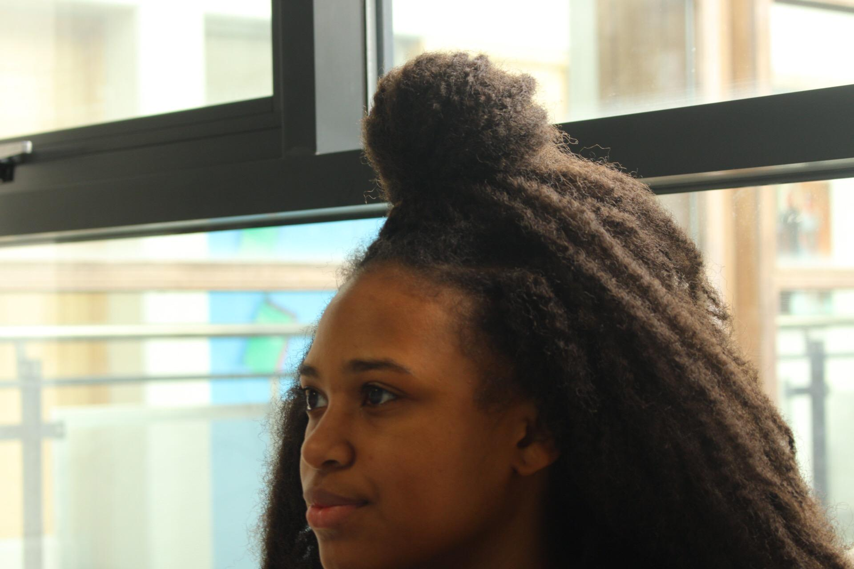 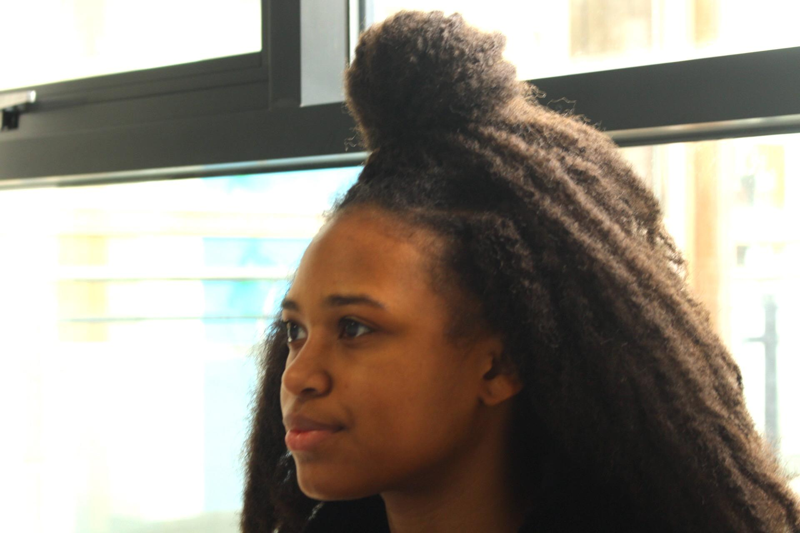 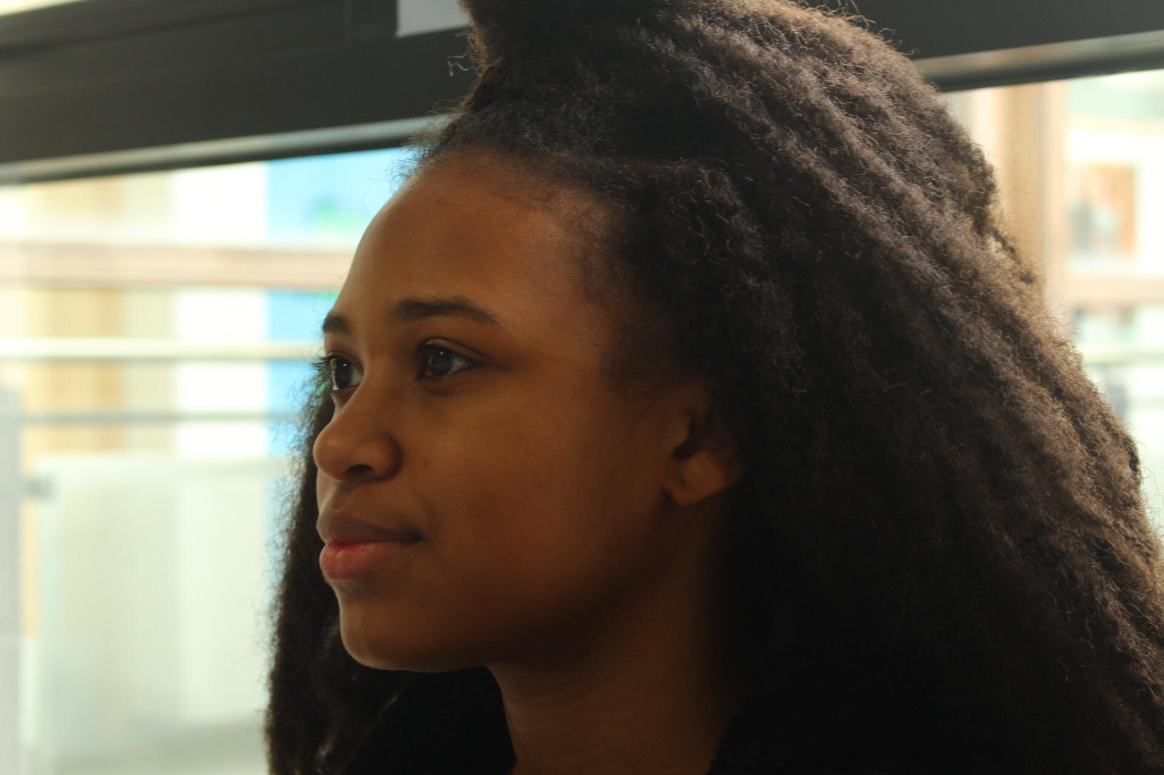

A B C

1. ¿Cuál de estas imágenes tiene el **espacio para caminar** adecuado?

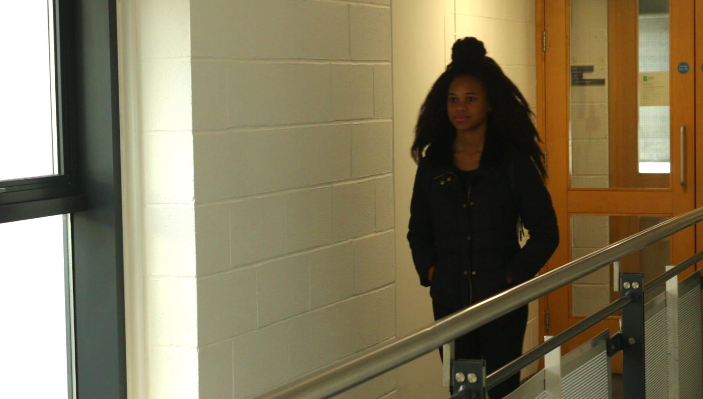 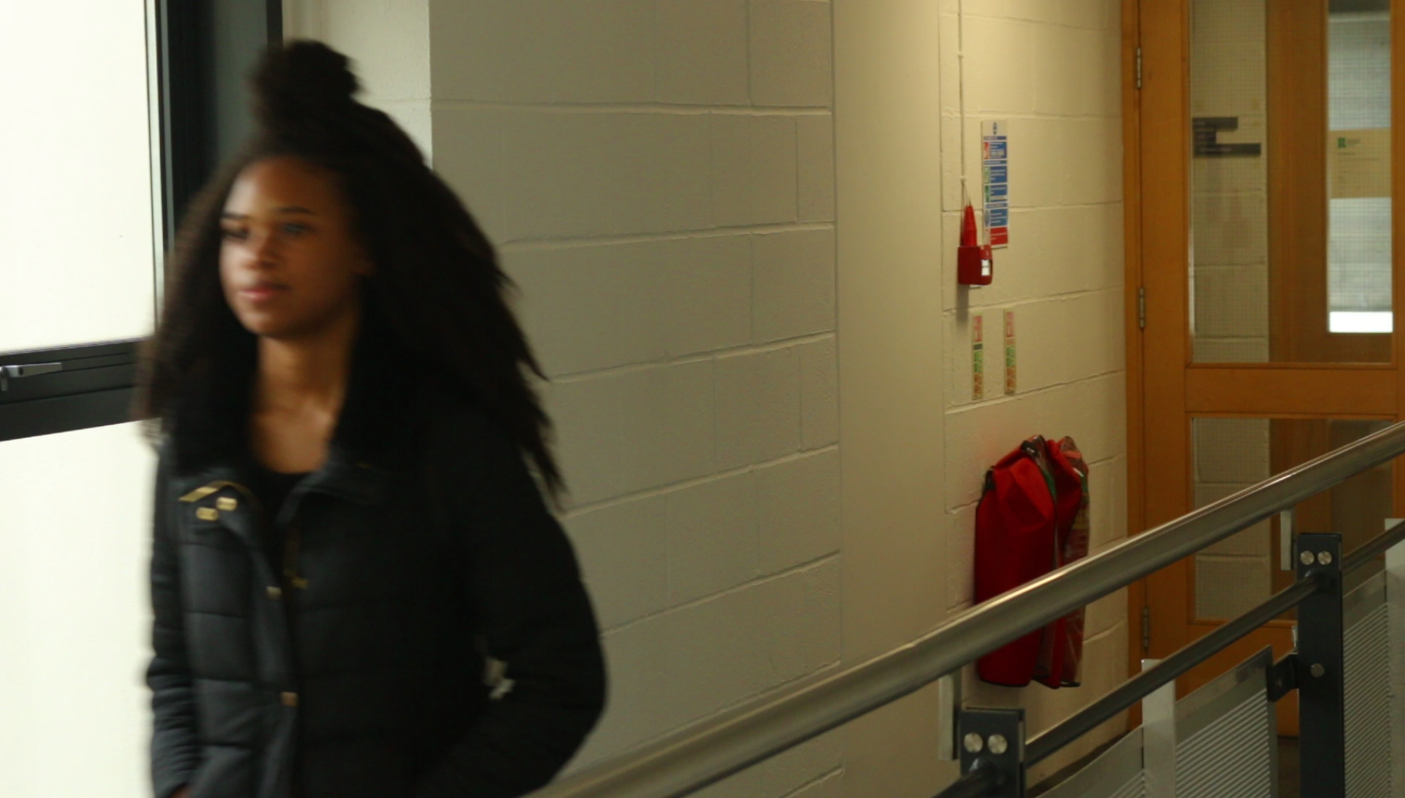

A B

1. ¿Cuál de estas imágenes tiene el **espacio para mirar** adecuado?

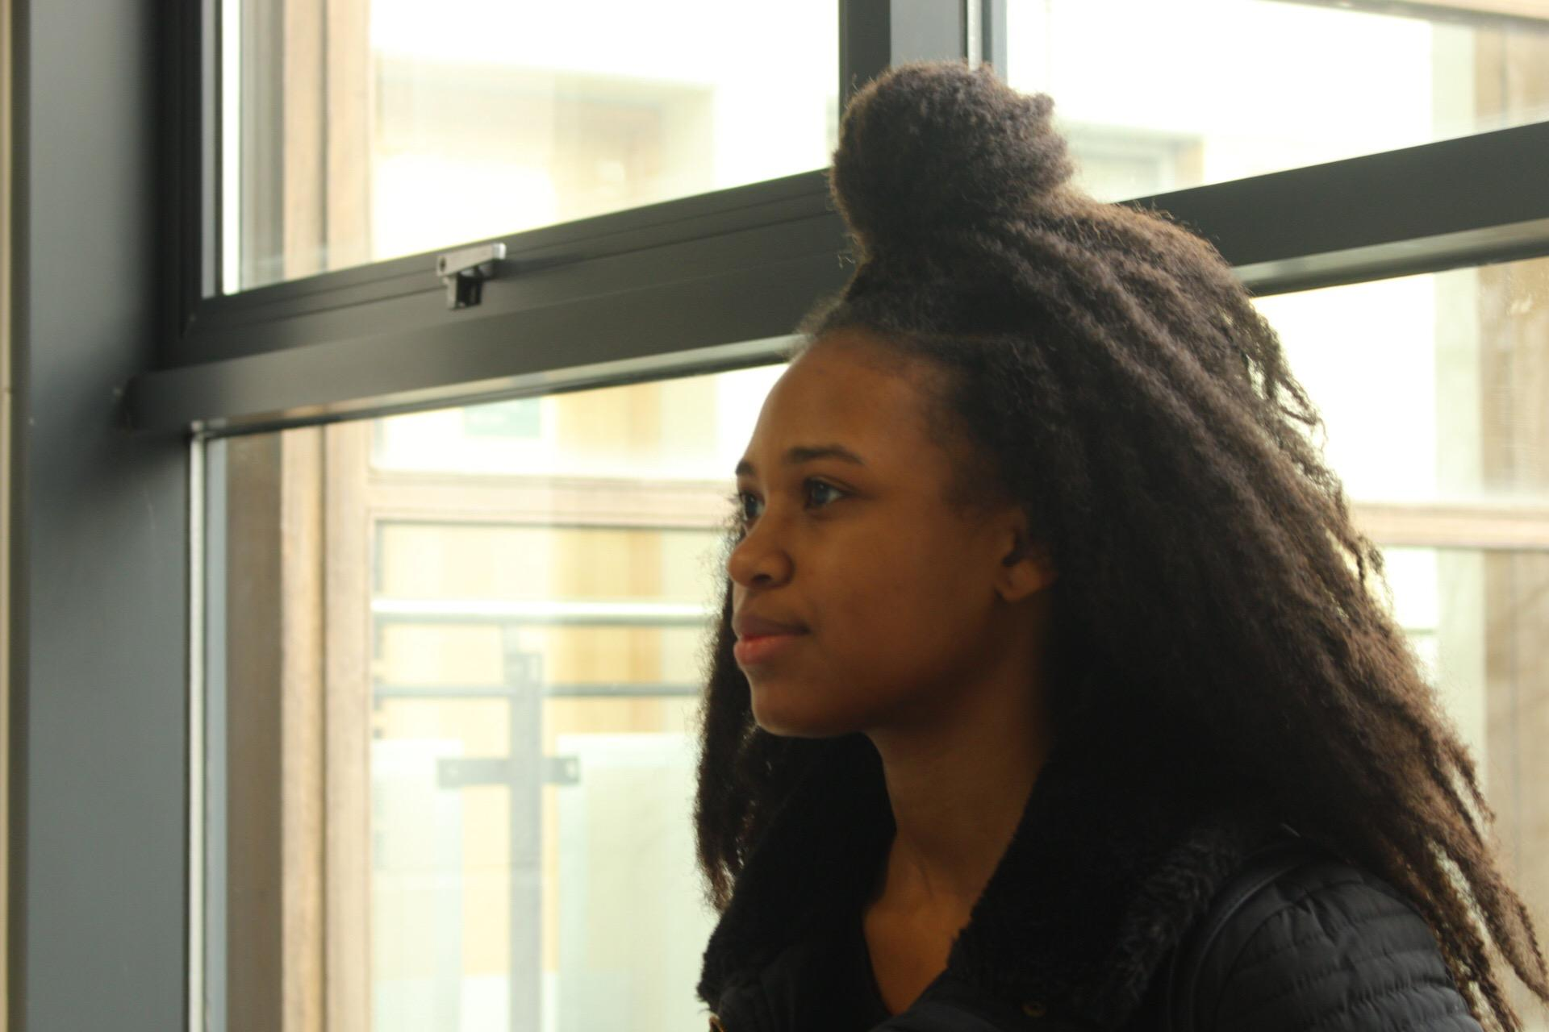 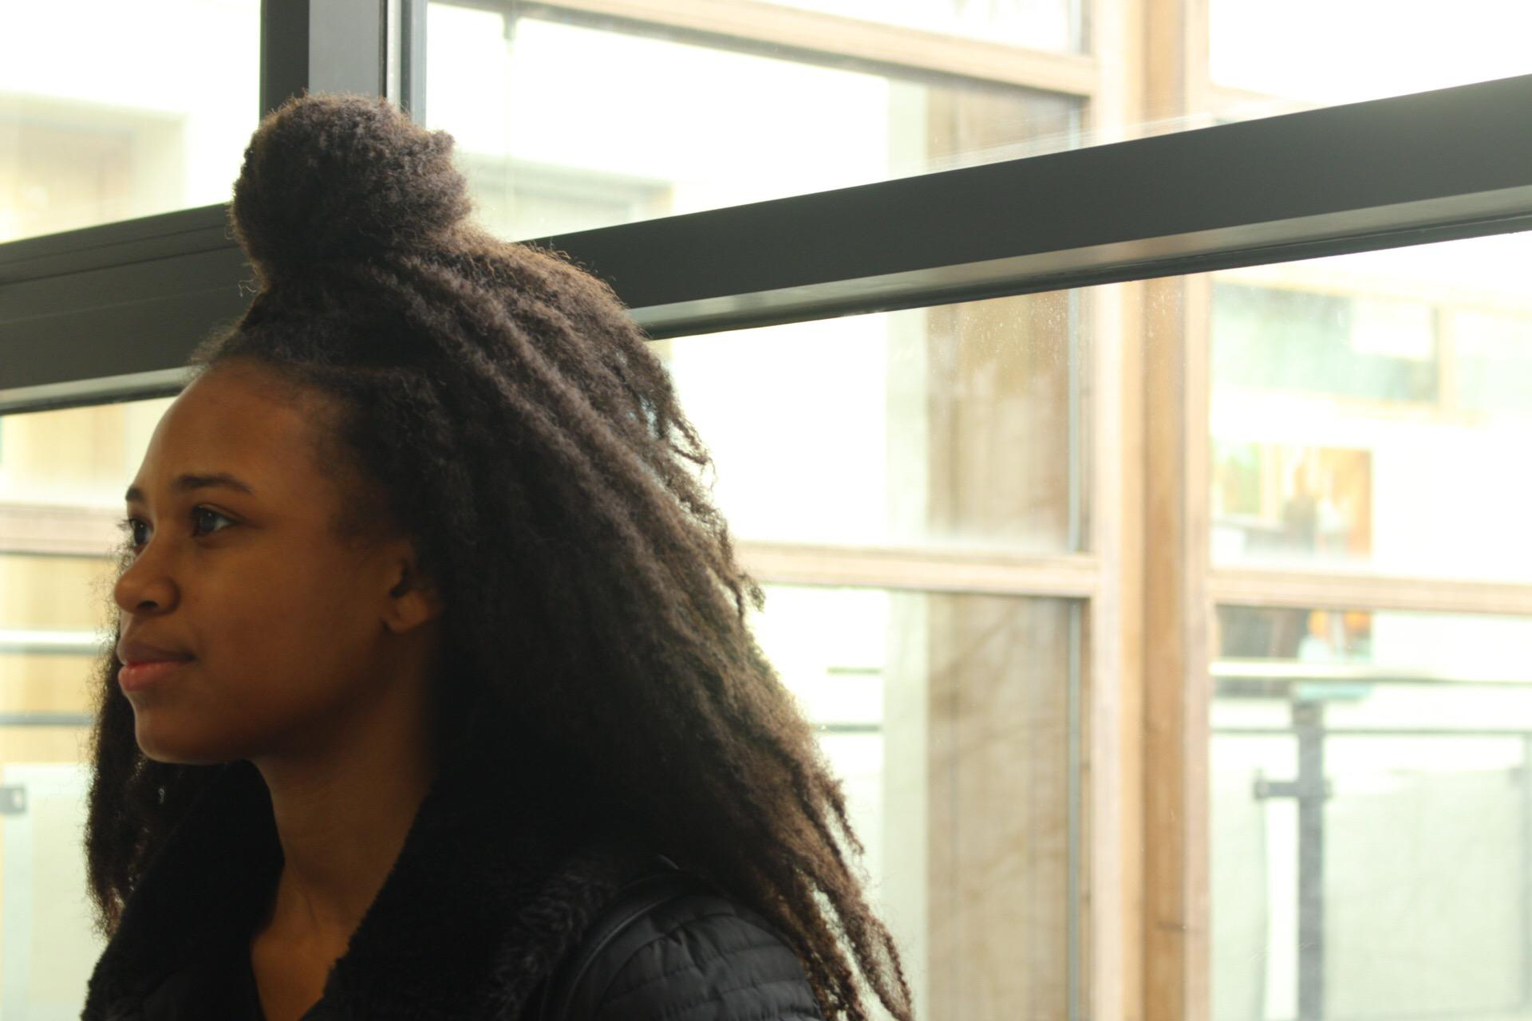

A B

1. ¿Qué afirmación explica mejor el trabajo de un **director**?
2. Un **director** interpreta los papeles de los personajes del guion.
3. Un **director** sostiene la cámara para grabar la película.
4. Un **director** decide qué aspecto debe tener la película y dónde debe colocarse la cámara.
5. ¿Qué afirmación explica mejor el trabajo de un **camarógrafo**?
6. Un camarógrafo sujeta un micrófono o equipo de grabación y graba el sonido de la película.
7. Un camarógrafo sujeta la cámara para grabar la película.
8. Un camarógrafo es alguien que organiza la toma.
9. ¿Qué afirmación explica mejor el trabajo de un técnico de sonido?
10. Un técnico de sonido es como los "ojos" de la audiencia.
11. Un técnico de sonido no necesita captar de forma clara el sonido de los personajes que hablan.
12. Un técnico de sonido sujeta un micrófono o equipo de grabación y graba el sonido de la película.
13. ¿Qué afirmación explica mejor el trabajo de los actores?
14. Los actores son personas que interpretan el papel de los personajes del guion.
15. Los actores no necesitan convencer a la audiencia de que son los personajes.
16. Los actores solo tienen que leer las frases de sus personajes en el guion.
17. ¿Qué técnica de iluminación es la más común para rodar una escena?
18. La técnica de la Iluminación de dos puntos.
19. La técnica de la Iluminación clave.
20. La técnica de la Iluminación de tres puntos.
21. ¿Cuál es el uso principal de la luz contraste?
22. Separar el personaje y el fondo.
23. Dirigir más atención hacia el fondo.
24. Rellenar las sombras de la luz clave.
25. ¿Cuál de las siguientes acciones ayuda a crear una imagen nítida?
26. Sostener la cámara por encima de la cabeza.
27. Utilizar un trípode improvisado.
28. Sostener la cámara con una mano.

**8. Glosario**

|  |  |  |  |
| --- | --- | --- | --- |
| **English** | **Español** | **Français** | **Deutsch** |
| Video shooting | Rodar | Réalisation de vidéo | der Videodreh |
| Director | El director  La directora | Réalisateur | der Regisseur/  die Regisseurin |
| Camera operator | El/la camarógrafo | Cadreur | der Kameramann/  die Kamerafrau |
| Sound recordist | El/la técnico de sonido | Preneur de son | der Tonspezialist/  die Tonspezialistin |
| Camera | Cámara | Caméra | die Kamera |
| Microphone | Micrófono | Micro | das Mikrofon |
| Headphones | Auriculares | Casque | die Kopfhörer |
| Sound | Sonido | Le son(ore) | der Ton |
| To film | Grabar | Tourner | einen Film drehen  ein Video drehen  filmen |
| Clapperboard | Claqueta | Un clap | die Filmklappe |
| Frame rate | Fotogramas por segundo | Le nombre d’images par secondes | die Bildrate/  die Bildfrequenz |
| Motion blur | Desenfoque de movimiento | Flou cinétique | die verschwommenen Bilder |
| Panning | Panear | Panoramique horizontal | schwenken/der Schwenk |
| Tilting | Tilting | Panoramique vertical | neigen |
| Tracking | Travelling | Travelling | die Kamerafahrt |
| Lighting | Iluminación | Eclairage | die Beleuchtung/  die Lichteinstellung |
| Head room | Altura libre | Espace pour la tête | der Kopfraum |
| Walking room | Espacio para caminar | Espace de mouvement | der Bewegungsraum |
| Looking room | Espacio para mirar | Espace du regard | der Bildrand/  der Seitenrand |
|  |  |  |  |
|  |  |  |  |
|  |  |  |  |
|  |  |  |  |
|  |  |  |  |

**9. Autoevaluación**

Después de completar los ejercicios, marca la columna que mejor represente cómo te sientes con respecto a las siguientes frases:

|  |  |  |  |
| --- | --- | --- | --- |
|  | **Para nada seguro/a** | **Casi seguro/a** | **Muy seguro/a** |
| 1 Entiendo qué profesiones se requieren para elaborar una película. |  |  |  |
| 2 Conozco los accesorios necesarios para grabar una película y cómo crear mi propia claqueta. |  |  |  |
| 3 Estoy familiarizado/a con la instalación básica de una cámara, como los fotogramas por segundo y las aplicaciones que necesito para estabilizar mis imágenes. |  |  |  |
| 4 Soy consciente de los diferentes planos de cámara y puedo nombrarlos. |  |  |  |
| 5 Entiendo los diferentes movimientos de cámara y cómo mantener una cámara estable. |  |  |  |
| 6 Entiendo cómo encuadrar a los personajes con la cantidad suficiente de altura libre, espacio para mirar y espacio para caminar. |  |  |  |

**10. Referencias**

Pexels.com. (2019). *Free stock photos · Pexels*. [Images] Available at: https://www.pexels.com/ [Accessed 9 Jan. 2019].

**11. Soluciones**

**5.1 Ejercicio 5**

**Cuestionario sobre planos de cámara**

**1. Plano medio**

**2. Plano de establecimiento**

**3. Plano detalle**

**4. Plano medio**

**5. Plano medio**

**6. Plano entero**

**7. Plano de establecimiento**

**8. Primer plano**

**9. Plano entero**

**10. Plano medio**

**7.1 Ejercicio 7**

**Cuestionario sobre rodaje**

**1. B**

**2. A**

**3. A**

**4. C**

**5. B**

**6. C**

**7. A**

**8. C**

**9. A**

**10. B**